

РЕСПУБЛИКА КАРЕЛИЯ

Совет Великогубского сельского поселения

XVII сессия III созыва

РЕШЕНИЕ

от 21 декабря 2016 г. №163

Об утверждении нагрудного знака
Депутата Совета Великогубского сельского
Поселения и главы Великогубского сельского поселения.

В соответствии со статьей 4. 9. Положения о флаге муниципального образования «Великогубское сельское поселение, утвержденное решением XVII сессии III созыва Совета Великогубского сельского поселения от 21 декабря 2016 года № 162,

Совет Великогубского сельского поселения решил:

1. Согласиться с предложением авторского коллектива в составе Башкирова Константина Сергеевича, Карпуниной Виктории Валерьевны и Штейнбах Светланы Юрьевны, разработавших эскиз нагрудных знаков депутата Совета Великогубского сельского поселения и главы Великогубского сельского поселения (в дальнейшем - «Нагрудных знаков») в соответствии с прилагаемым изображением согласно Приложению № 1.
2. Утвердить описание нагрудных знаков Великогуского сельского поселения согласно Приложению № 2.
3. Утвердить Положение о нагрудных знаков Великогубского сельского поселения согласно Приложению № 3.
4. Обратиться в Геральдический совет при Президенте Российской Федерации с целью внесения нагрудных знаков депутата Совета Великогубского сельского поселения и главы Великогубского сельского поселения в Государственный геральдический регистр Российской Федерации.
5. Поручить Башкирову Константину Сергеевичу представлять интересы муниципального образования «Великогубское сельское поселение» в Геральдическом Совете при Президенте Российской Федерации.
6. Настоящее решение Совета Великогубского сельского поселения опубликовать в газете «Наши Вести» и разместить на официальном сайте Великогубского сельского поселения – velguba.ru.

Председатель Совета Великогубского
сельского поселения: О.Н. Гурова

Глава Великогубского
Сельского поселения И. А. Панкратов

Приложение №1
к решению XVII сессия III созыва
Совета Великогубского сельского поселения
от «21» декабря 2016 года №163

ИЗОБРАЖЕНИЕ НАГРУДНОГО ЗНАКА ДЕПУТАТА СОВЕТА ВЕЛИКОГУБСКОГО СЕЛЬСКОГО ПОСЕЛЕНИЯ

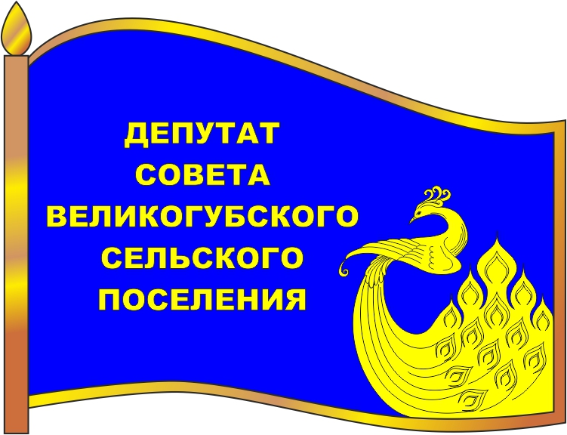

ИЗОБРАЖЕНИЕ НАГРУДНОГО ЗНАКА ГЛАВЫ ВЕЛИКОГУБСКОГО СЕЛЬСКОГО ПОСЕЛЕНИЯ

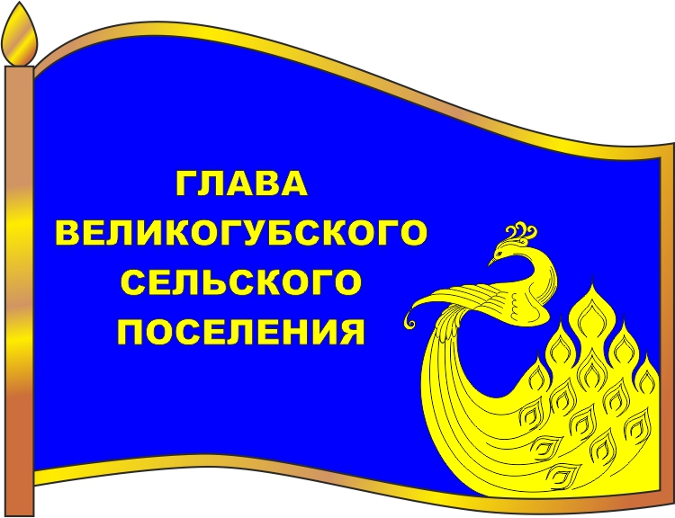

Приложение №2
к решению XVII сессия III созыва
Совета Великогубского сельского поселения
от «21» декабря 2016 года №163

ОПИСАНИЕ НАГРУДНЫХ ЗНАКОВ
ВЕЛИКОГУБСКОГО СЕЛЬСКОГО ПОСЕЛЕНИЯ.

Нагрудные знаки Великогубского сельского поселения изготавливается в размерах 25.0 мм. x 18.0 мм и представляют собой стилизованное изображение развевающегося флага муниципального образования «Великогубское сельское поселение» со смешением всех фигур на флаге к свободному краю флага и с добавлением надписи в левой части полотнища флага (у древка) в пять строк - на нагрудном знаке депутата и в четыре строки для нагрудного знака главы, расположенных одна под другой:

- для депутата Совета: «ДЕПУТАТ
СОВЕТА
ВЕЛИКОГУБСКОГО
СЕЛЬСКОГО
ПОСЕЛЕНИЯ»

- для Главы : «ГЛАВА
ВЕЛИКОГУБСКОГО
СЕЛЬСКОГО
ПОСЕЛЕНИЯ»,

Основа нагрудных значков изготавливается из металла золотистого цвета.
На поверхности нагрудных знаков «Депутат Совета Великогубского сельского поселения» и «Глава Великогубского сельского поселения» использованы эмали и металлы в соответствии с изображением флага муниципального образования «Великогубское сельское поселение».
Нагрудные знаки имеют шпильку для крепления к одежде.

Приложение №3
к решению XVII сессия III созыва
Совета Великогубского сельского поселения
от «21» декабря 2016 года №163

ПОЛОЖЕНИЕ
О НАГРУДНЫХ ЗНАКАХ
ВЕЛИКОГУБСКОГО СЕЛЬСКОГО ПОСЕЛЕНИЯ.

1. Нагрудный знак депутата Совета Великогубского сельского поселения и Главы Великогубского сельского поселения являются символом статуса.
2. Настоящим положением вводятся нагрудные знаки депутата Совета Великогубского сельского поселения и Главы Великогубского сельского поселения.
3. Нагрудный знак депутата Совета Великогубского сельского поселения вручается на первом заседании вновь избранного состава депутатов Совета депутатов Великогубского поселения, а Главы Великогубского сельского поселения- при вступлении его в должность.
4. Депутат Совета Великогубского сельского поселения и Глава Великогубского сельского поселения пользуются нагрудным знаком в течение срока их полномочий.
5. Нагрудные знаки депутата Совета Великогуского сельского поселения и Главы Великогубского сельского поселения крепится к одежде и носятся на левой стороне груди.
6. В случае утраты нагрудного знака он может быть выдан депутату Совета Великогубского сельского поселения и Главе Великогубского сельского поселения повторно по их письменному заявлению в Совет Великогубского сельского поселения.
7. По окончании срока полномочий депутата (Главы) Великогубского сельского поселения нагрудный знак депутата (Главы) Совета Великогубского сельского поселения остается у лица, исполнявшего полномочия депутата (Главы) Великогубского сельского поселения без права ношения.

